Rosiers remontants

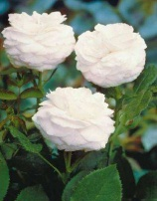 Rosa ‘Boule de Neige’ 120 X 90 22.00 €
Blanc pur en bouquets, parfumé, vigoureux.

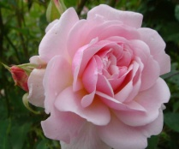 Rosa ‘Felicia’ 120 X 120 22.00 €
Rose et saumon très parfumé, vigoureux.

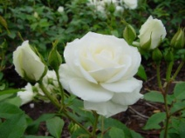 Rosa ‘Iceberg’ 150 X 90 22.00 €
Semi-double, blanc pur, fleuri jusqu’aux gelées, vigoureux, feuillage abondant.

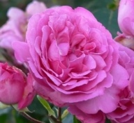 Rosa ‘Paul Neron’ 100 X 90 22.00 €
Fleur (15 cm) double, rose et lilas, vigoureux.

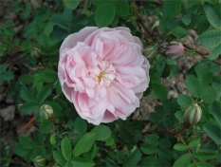 Rosa ‘Stanwell Perpetual’ 150 X 150 22.00 €
Blanc rosé, très parfumé, tiges piquantes.

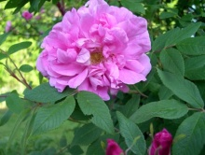 Rosa ‘Thérèse Bugnet’ 180 X 180 22.00 €
Double, rose fuchsia, très parfumé, bois rouge.

Rosiers arbustifs a fleurs doubles

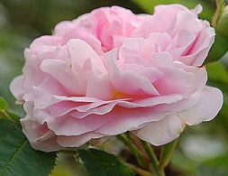 Rosa ‘ Cuisse de Nymphe’ 150 X 150 22.00 €
Blanc rosé, parfumé, mi-juin-juillet, vigoureux, feuillage gris-vert.

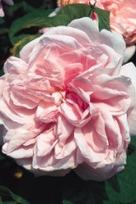 Rosa ‘Fantin Latour’ 150 X 120 22.00 €
Rose pâle, très parfumé, mi-juin-juillet, vigoureux.

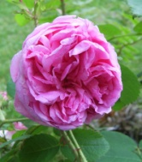 Rosa X centifolia 150 X 120 22.00 €
Grosses fleurs doubles rose pâle, très parfumé, vigoureux.

Rosiers remontants

Rosa ‘Boule de Neige’ 120 X 90 22.00 €
Blanc pur en bouquets, parfumé, vigoureux.

Rosa ‘Felicia’ 120 X 120 22.00 €
Rose et saumon très parfumé, vigoureux.

Rosa ‘Iceberg’ 150 X 90 22.00 €
Semi-double, blanc pur, fleuri jusqu’aux gelées, vigoureux, feuillage abondant.

Rosa ‘Paul Neron’ 100 X 90 22.00 €
Fleur (15 cm) double, rose et lilas, vigoureux.

Rosa ‘Stanwell Perpetual’ 150 X 150 22.00 €
Blanc rosé, très parfumé, tiges piquantes.

Rosa ‘Thérèse Bugnet’ 180 X 180 22.00 €
Double, rose fuchsia, très parfumé, bois rouge.

